

2020年12月

一款系统化进行监控、预警、运营全流程的外部接口管理平台

-

数据开发-产品白皮书

目录

1. 产品定位与优势 3

1.1. 产品定位 3

1.2. 产品优势与价值 3

1.3. 产品架构 3

2. 应用场景 4

3. 产品功能概述 4

3.1. 左侧菜单区 4

3.2. 编辑区 5

3.3. 属性区 6

3.4. 日志结果区 6

4. 法律声明 7

1. 产品定位与优势
   1. 产品定位

数据开发平台提供在线可视化交互IDE工具，支持多人协同开发、在线调试、版本管理以及脚本的调度。数据开发平台的每个用户可以拥有自己的Docker容器，通过选择镜像文件，快速搭建自己的执行环境，执行完成自动释放，让用户更有效利用资源空间。

数据开发平台作为大数据平台在线开发工具，亦可同市面上社区版本的数据平台进行无缝集成，支持独立部署。

* 1. 产品优势与价值

1. 统一管理分散数据，建立统一的数据标准及相关规范；
2. 丰富数据维度，发现事物关联性，挖掘数据更大价值；
3. 降低操作人员门槛，实现数据开发全员化；
4. 减少数据开发工作量，减少人员需求员，降低人员成本；
   1. 图形用户界面

      描述已自动生成产品架构
5. 应用场景

数据分析人员可通过ide使用sql，r，python进行数据分析，数仓工程师根据业务需求进行标签开发和指标加工，为BI可视化图表分析提供精准的数据源。

1. 产品功能概述
   1. 左侧菜单区

**多脚本支持**：目前支持Shell、Python、SQL、Perl、R等脚本。

**多SQL引擎支持**：支持Hive、Spark、Tez多种SQL执行引擎。

**多集群支持**: 目前支持跨集群访问

**表查询**：支持库、表、数据结构查询，一键生成查询语句。

**函数管理**：支持Hive系统函数

**上传、下载**：支持多文件上传和流程管控的数据下载

**环境配置**：脚本所有运行记录执行Python脚本时，必须选择环境配置，执行时在docker启动，执行结束返回结果释放资源。默认上传几个镜像工具包，至少包含anaconda和常用机器学习算法包。

* 1. 编辑区

支持新建、保存、执行、停止、上线、Git(Push、Pull)、格式化、全屏。支持SQL查询结果列表和图表展示。

* 1. 属性区

参数配置：添加参数

历史版本：上线历史版本的对比和回滚

运行记录：脚本所有运行记录

* 1. 日志结果区

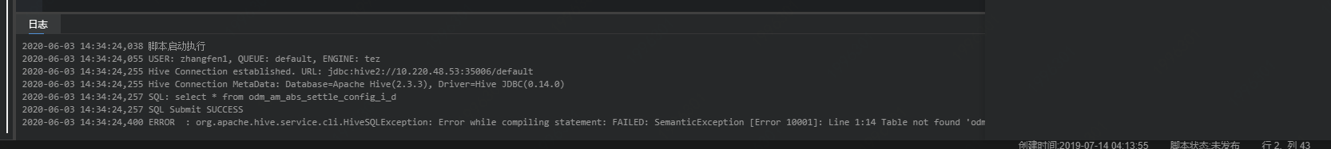日志和结果查看，支持日志栏收起

1. 法律声明

暂无



电话：18733448927

邮箱：zhaoziyun@jd.com

电话：18733448927

邮箱：zhaoziyun@jd.com

一站式大数据解决方案

深海大数据平台一站式大数据解决方案

深海大数据平台

咚咚扫码加入深海大数据平台

咚咚扫码加入

大数据平台交流群

微信扫码加入咚咚扫码加入

大数据平台交流群

微信扫码加入

深海大数据平台

微信扫码加入

深海大数据平台